Тема урока: **ИНФОРМАЦИЯ, ЧЕЛОВЕК, КОМПЬЮТЕР**

по Программе Кембриджского проекта

Мукушева Гульмира Толегеновна

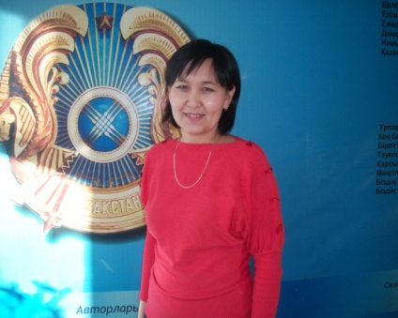КГУ «СШ им М.Горького»

учитель информатики

Урджарский район,

с.Урджар

«______» «__________________»2013г

|  |  |  |
| --- | --- | --- |
| **Неделя 2** | **День 1** | **урок 2** |
| Ссылка | Календарно-тематическое планирование 7-класс  www.klgtu.ru | |
| **Тема урока** | **ИНФОРМАЦИЯ,ЧЕЛОВЕК , КОМПЬЮТЕР** | |
| **Цель урока** | Познокомить с понятием информации, ее видами, формами и способами обработки. Познакомить с различными видами информации по ее назначению, характеру, способам восприятия. Научить отличать образную и знаковую информацию. Создавать условия для развития самостоятельности, сосредоточенности, самооценки, самоконтроля, дисциплинированности, ответственности и требовательности к себе. | |
| **Результат**  **обучения** | **Учащиеся должны знать:**   * Понятие и хранение информации * Формы и структуры информации * Источник, приемник информации * Типы и свойства информации * Способы обработки информации и кодирования.   **Учащиеся должны уметь:**   * Проводить примеры передачи, хранения и обработки информации в живой природе, технике, деятельности человека и общества. | |
| **Задания** |  |  |
| 1. Введение в урок.  Орг.момент. 5 мин  Что такое информация?  Как человек воспринимает информацию?  Как человек хранить информацию? | 4. Раздаточные материалы с Интернета  3 мин |
| 2. Изучение нового материала 6 мин | 5. защита проекта (кластер) 10 мин |
| 3. Использовать коды ASCII и таблица соответсвие сравнить 11 стр  - Римские цифры переводит примеры в двоичные сс  15 мин | 7. Рефлексия INSERT  - что мне удалось?  - что мне не удалось?  - что мне не понравился?  - что я хочу добавить?  Вопросник таксономия Блума  8. Домашнее задание  5 мин |
| **Основные идеи** | І. Деление на 3 группы  ІІ. Как человек хранит информацию?  ІІІ. Как человек обработывает информацию?  ІV.Как человек передает информацию?  ІІІ. Информация. Представления информации, решением проблем создания, внедрения и использования информационной техники и технологии во всех сферах общественной жизни. | |
| **Ресурсы** | 1. Раздаточные материалы ( блок-схема) (информация, человек, компьютер) 2. Листочки-стикеры для рефлексии смайлики | |
| **Используемые модули** | Новые подходы к обучению (группавая работа, парная работа, индивидуальная работа, самооценивание и взаимооценивание)  Критическое мышление  ИКТ (использование интерактивной доски, таблица соответсвие)  Учет возрастных особенностей и лидерство учеников(разноуровновые задание)  Метод делегирования  Стратегия Джиксо | |
| **Деятельность учащихся** | **Деятельность учителя** | |
| 1.Освоение нового материала (учащиеся осуществляют поисковою деятельность)  2.Составлять Кластер, найти сходство информации и информатики (защита кластера)  (учащиеся активно обсуждают и предлогают варианты подтем.  3.физминутка  4.Ответить на вопросы и привести ассоциативные примеры к каждому вопросу отдельно  5.Рефлексия. Оценивает свою деятельность по качеству оценок и активности учащихся | Техническое оснащение  Дополнительные электр.учебники (учитель консультирует, координирует работу учащихся, стимулирует их деятельность. Начало урок с домашнего задания. Для проверки можно привлечь самих учащихся, если они попарно обменяются тетрадями и декодируют сообщения одноклассника. Работа с учебником.  Групповая работа (разделена на 3 группы по 5 учащихся , защита проекта)  Индивидуальная работа (учитель принимает участие в обсуждении с учащимися под тем проекта)  Зарядка (глаза, шея, позвоночник)  Критическое мышление  «Мозговой штурм»  «Сравнителные таблицы» (1,2,3)  «Рамашка Блума»  Подводят итоги работы, высказывают положения, коллективно обсуждают оценки за работу.  (лидер команды вставляеть оценок каждому учащимся) | |
| Домашнее задание | § 1, Тема 1.1 в/з-1,2 4стр; в/з- 1,4 стр8; в/з-1,2,3 стр13,  Учебник Информатики 7 класс | |

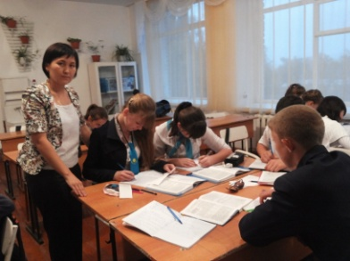

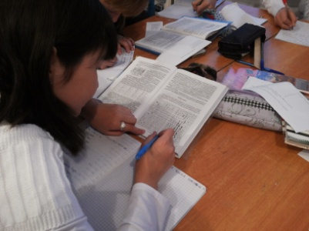

Индивидуальная работа. Одарен.ученица

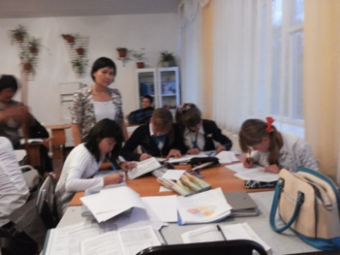

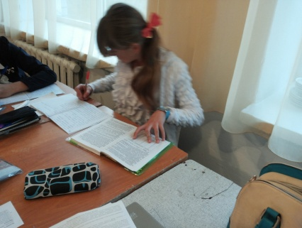

**Закодируйте сообщение Коды ASCII**

Вот мы взяли краски в руки,

И не стало в доме скуки.

Чтобы было веселей

Ярких красок не жалей.

**Закодируйте сообщение Коды ASCII**

Это правда! Ну чего же тут скрывать?

Дети очень,

Очень любят рисовать.

На бумаге, на асфальте, на стене

И в трамвае на окне.

**Закодируйте сообщение Коды ASCII**

Играем игры разные,

Поём с друзьями песни,

И праздники мы празднуем

Со всей страною вместе.

**ИНФОРМАЦИЯ, ЧЕЛОВЕК, КОМПЬЮТЕР**

1. Как человек хранит информацию?
2. Как человек передает информацию?
3. Как человек обрабатывает информацию?

Показать ввиде рисунка или схем...

**Рефлексия**

|  |  |  |  |
| --- | --- | --- | --- |
| Что удалось? | Что не удалось? | Что не понравился? | Что можно добавить? |
|  |  |  |  |
|  |  |  |  |
|  |  |  |  |
|  |  |  |  |
|  |  |  |  |

**Рефлексия**

|  |  |  |  |
| --- | --- | --- | --- |
| Что удалось? | Что не удалось? | Что не понравился? | Что можно добавить? |
|  |  |  |  |
|  |  |  |  |
|  |  |  |  |
|  |  |  |  |
|  |  |  |  |

**Рефлексия**

|  |  |  |  |
| --- | --- | --- | --- |
| Что удалось? | Что не удалось? | Что не понравился? | Что можно добавить? |
|  |  |  |  |
|  |  |  |  |
|  |  |  |  |
|  |  |  |  |
|  |  |  |  |

**Рефлексия**

|  |  |  |  |
| --- | --- | --- | --- |
| Что удалось? | Что не удалось? | Что не понравился? | Что можно добавить? |
|  |  |  |  |
|  |  |  |  |
|  |  |  |  |
|  |  |  |  |
|  |  |  |  |

Таблица соответсвия десятичной, шеснадцатеричной и двоичной систем счисления.

Рис 3 (Таблица соответсвия) 11 стр

1. Стул
2. Гараж
3. Машина
4. Ноутбук
5. Символ

н/р: С-19, Т-29, У-39, Л-В8, 19-00011001, 29-00101001, 39-00111001, В8-10111000

Таблица соответсвия десятичной, шеснадцатеричной и двоичной систем счисления.

Рис 3 (Таблица соответсвия) 11 стр

1. Стул
2. Алфавит
3. Таблица
4. Кукла
5. Карандаш

н/р: С-19, Т-29, У-39, Л-В8, 19-00011001, 29-00101001, 39-00111001, В8-10111000

Таблица соответсвия десятичной, шеснадцатеричной и двоичной систем счисления.

Рис 3 (Таблица соответсвия) 11 стр

1. Стул
2. Парта
3. Книга
4. Ручка
5. Пенал

н/р: С-19, Т-29, У-39, Л-В8, 19-00011001, 29-00101001, 39-00111001, В8-10111000

Оценочный лист

|  |  |  |
| --- | --- | --- |
| 1 |  |  |
| 2 |  |  |
| 3 |  |  |
| 4 |  |  |
| 5 |  |  |
| 6 |  |  |
| 7 |  |  |

Оценочный лист

|  |  |  |
| --- | --- | --- |
| 1 |  |  |
| 2 |  |  |
| 3 |  |  |
| 4 |  |  |
| 5 |  |  |
| 6 |  |  |
| 7 |  |  |

Оценочный лист

|  |  |  |
| --- | --- | --- |
| 1 |  |  |
| 2 |  |  |
| 3 |  |  |
| 4 |  |  |
| 5 |  |  |
| 6 |  |  |
| 7 |  |  |

Римская система счисления

|  |  |
| --- | --- |
| Число | Римское обозначение |
| 1 | I |
| 5 | V |
| 10 | X |
| 50 | L |
| 100 | C |
| 500 | D |
| 1000 | M |

н/р: **М**ы **Д**арим **С**очные **Л**имоны **Х**ватит **В**сем **И** еще останется

соответсвенно M,D,C,L,X,I (3 примера)

н/р: 2008

Соответсвенно тысяча(М), тысяча(М), восемь (VIII) (2 примера)

Римская система счисления

|  |  |
| --- | --- |
| Число | Римское обозначение |
| 1 | I |
| 5 | V |
| 10 | X |
| 50 | L |
| 100 | C |
| 500 | D |
| 1000 | M |

н/р: **М**ы **Д**арим **С**очные **Л**имоны **Х**ватит **В**сем **И** еще останется

соответсвенно M,D,C,L,X,I (3 примера)

н/р: 2008

Соответсвенно тысяча(М), тысяча(М), восемь (VIII) (2 примера)

Римская система счисления

|  |  |
| --- | --- |
| Число | Римское обозначение |
| 1 | I |
| 5 | V |
| 10 | X |
| 50 | L |
| 100 | C |
| 500 | D |
| 1000 | M |

н/р: **М**ы **Д**арим **С**очные **Л**имоны **Х**ватит **В**сем **И** еще останется

соответсвенно M,D,C,L,X,I (3 примера)

н/р: 2008

Соответсвенно тысяча(М), тысяча(М), восемь (VIII) (2 примера)

**Задание 1** Пометьте в таблице, какой из информационных процессов, по вашему мнению, преобладает в данном процессе.

|  |  |  |  |
| --- | --- | --- | --- |
| **Процесс** | **Передача** | **Хранение** | **Обработка** |
| 1.Чтение книги | + |  |  |
| 2.Выставление оценки в дневник |  |  |  |
| 3.решение задач по математике |  |  |  |
| 4.Звонок в дверь |  |  |  |
| 5.Игра на компьютере |  |  |  |
| 6.Написание диктанта |  |  |  |
| 7.Заучивание стихотворения |  |  |  |
| 8.Фотографирование |  |  |  |

**Задание 1** Пометьте в таблице, какой из информационных процессов, по вашему мнению, преобладает в данном процессе.

|  |  |  |  |
| --- | --- | --- | --- |
| **Процесс** | **Передача** | **Хранение** | **Обработка** |
| 1.Чтение книги | + |  |  |
| 2.Выставление оценки в дневник |  |  |  |
| 3.решение задач по математике |  |  |  |
| 4.Звонок в дверь |  |  |  |
| 5.Игра на компьютере |  |  |  |
| 6.Написание диктанта |  |  |  |
| 7.Заучивание стихотворения |  |  |  |
| 8.Фотографирование |  |  |  |

**Задание 1** Пометьте в таблице, какой из информационных процессов, по вашему мнению, преобладает в данном процессе.

|  |  |  |  |
| --- | --- | --- | --- |
| **Процесс** | **Передача** | **Хранение** | **Обработка** |
| 1.Чтение книги | + |  |  |
| 2.Выставление оценки в дневник |  |  |  |
| 3.решение задач по математике |  |  |  |
| 4.Звонок в дверь |  |  |  |
| 5.Игра на компьютере |  |  |  |
| 6.Написание диктанта |  |  |  |
| 7.Заучивание стихотворения |  |  |  |
| 8.Фотографирование |  |  |  |